**Báo cáo thực hành Lập trình hướng đối tượng Lab 3**

Họ và tên: Đỗ Gia Huy

MSSV: 20215060

1. Tạo các branch trong project
2. Tạo branch con Lab03, Lab04, Lab05 trong branch cha trong main

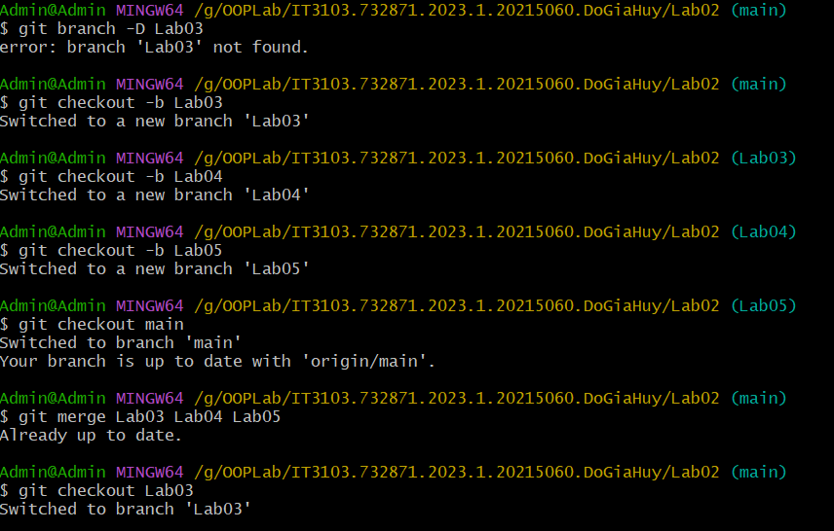

1. Tạo 9 branch trong Lab03 theo yêu cầu

1. Trộn branch

1. Push lên github

Cách push: Mở Git Gui, checkout all branch, sau đó chọn các branch rồi up

1. Working with method overloading
2. Dfdf
3. Dsfsdfd
4. gdsfg